 一年级《在线课堂》学习单
班级： 姓名：
单元 | 数学 1年级上册第3单元
课题 | 1.1~ 5的认识
温  故  知  新 | - 看图写数。  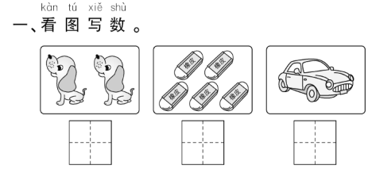
自  主  攀  登 | 2、数一数，练一练。  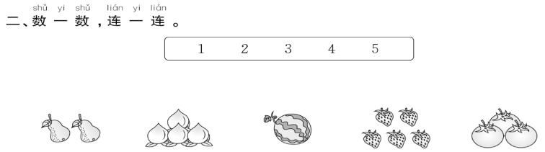
稳  中  有  升 | 3、按要求填数。  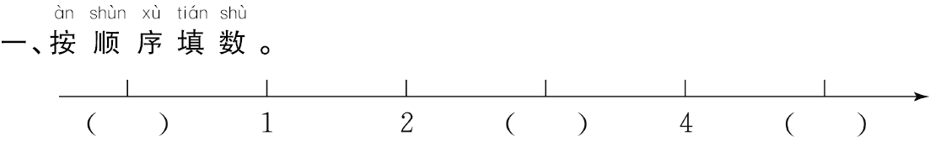
说句心里话

